PEMBELAJARAN MESIN (PRAKTIKUM) TUGAS UTS: KODE SOAL D
SEMESTER 5 2026/2027



Anggota Kelompok:
(434241008) NAUVAL PUTRA DIKA RAMADHANI (434241012) MUHAMMAD SURYA PRAKOSO

VOKASI TEKNIK INFORMATIKA
UNIVERSITAS AIRLANGGA 2026/2027

DAFTAR ISI
PENDAHULUAN .............................................................................................................. 3
Latar Belakang ............................................................................................................. 3
Tujuan ........................................................................................................................ 3
METODOLOGI & ALUR PENELITIAN ............................................................................... 3
Dataset ....................................................................................................................... 3
Alur Penelitian (Flowchart) ............................................................................................. 3
HASIL DAN PEMBAHASAN (IMPLEMENTASI KODE) ....................................................... 4
- Input Data ................................................................................................................ 4
Penjelasan: ............................................................................................................ 4
- Pre-processing .......................................................................................................... 4
- Split Data ................................................................................................................. 4
- Transformasi ............................................................................................................ 5
- Seleksi Fitur ............................................................................................................. 5
- Resampling .............................................................................................................. 5
- Training Model .......................................................................................................... 6
- Testing dan Evaluasi .................................................................................................. 6
KESIMPULAN .................................................................................................................. 7
LAMPIRAN ...................................................................................................................... 8
Link Dataset: ................................................................................................................ 8
File Kode: .................................................................................................................... 8

PENDAHULUAN

Latar Belakang
Asuransi perjalanan merupakan salah satu produk yang penting bagi wisatawan untuk melindungi diri dari risiko tak terduga selama perjalanan. Namun, tidak semua nasabah bank atau agen perjalanan tertarik untuk membelinya. Oleh karena itu, diperlukan sebuah sistem prediksi berbasis Machine Learning untuk mengidentifikasi karakteristik nasabah yang berpotensi membeli asuransi perjalanan. Hal ini dapat membantu perusahaan dalam menargetkan pemasaran secara lebih efektif.

Tujuan
- Membangun model klasifikasi menggunakan algoritma Decision Tree untuk memprediksi apakah seorang nasabah akan membeli asuransi perjalanan.
- Menerapkan teknik preprocessing, transformation (Min-Max), resampling (ROS & Tomek Links), dan feature selection (SelectKBest & RFE) sesuai ketentuan soal UTS.
- Mengevaluasi performa model menggunakan Confusion Matrix (Akurasi, Presisi, Recall, F1-Score).

METODOLOGI & ALUR PENELITIAN

Dataset
Dataset yang digunakan adalah Travel Insurance Prediction Dataset yang diambil dari Kaggle. Dataset ini berisi data demografis dan perilaku nasabah dengan variabel target TravelInsurance (0 = Tidak Membeli, 1 = Membeli).

Alur Penelitian (Flowchart)
Berdasarkan soal UTS, alur penelitian yang dilakukan adalah sebagai berikut:
- Input: Memuat dataset Travel Insurance.
- Preprocessing: Deteksi missing value, duplikasi data, dan penanganan outlier.
- Split Data: Membagi data menjadi 80% Data Training dan 20% Data Testing.
- Transformation: Menerapkan Min-Max Scaling pada data training dan testing.
- Feature Selection: Menggunakan SelectKBest dan RFE untuk memilih fitur terbaik.
- Resampling: Menggunakan ROS (Random Over Sampling) dan Tomek Links pada data training.
- Training: Melatih model Decision Tree.
- Testing: Menguji model pada data testing.
- Evaluasi: Menghitung Confusion Matrix dan metrik performa.

HASIL DAN PEMBAHASAN (IMPLEMENTASI KODE)

Input Data
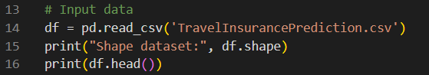
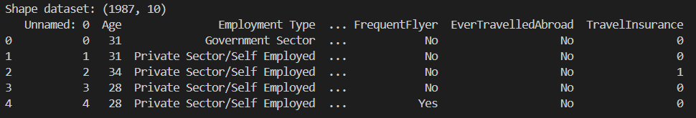

Penjelasan:
Tahap awal adalah memuat dataset menggunakan library pandas. Dataset yang digunakan adalah TravelInsurancePrediction.csv. Dilakukan pengecekan awal untuk melihat struktur data, tipe data, dan 5 baris pertama.

Pre-processing
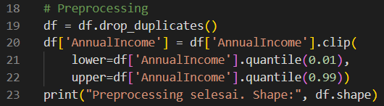
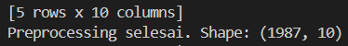

Pada tahap ini, dilakukan pembersihan data. Pertama, dilakukan pengecekan missing value dan data duplikat. Jika terdapat duplikat, data akan dihapus. Selanjutnya, dilakukan deteksi outlier menggunakan metode IQR (Interquartile Range) pada kolom numerik (Age, AnnualIncome, FamilyMembers). Outlier pada AnnualIncome ditangani dengan metode capping (clip) pada persentil 1% dan 99% agar tidak mengganggu model.

Split Data
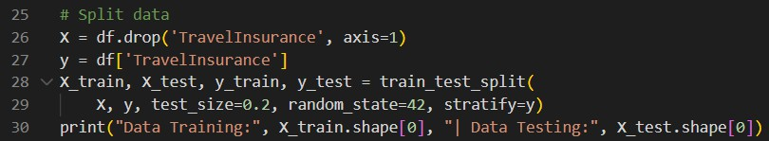

Data dipisahkan menjadi fitur (X) dan target (y). Kemudian, data dibagi menjadi dua bagian: 80% untuk training dan 20% untuk testing. Proses ini menggunakan train_test_split dengan parameter stratify=y untuk menjaga proporsi kelas target agar tetap seimbang di kedua set data.

Transformasi
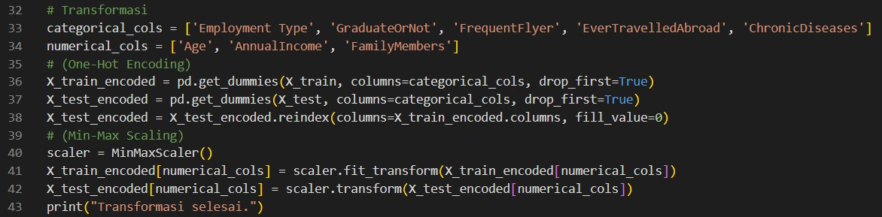

Metode transformasi yang digunakan adalah Min-Max Scaling. Namun, sebelum scaling, fitur kategorikal harus diubah menjadi numerik menggunakan One-Hot Encoding. Fitur numerik (Age, AnnualIncome, FamilyMembers) kemudian dinormalisasi ke rentang 0 hingga 1 menggunakan MinMaxScaler.

Seleksi Fitur
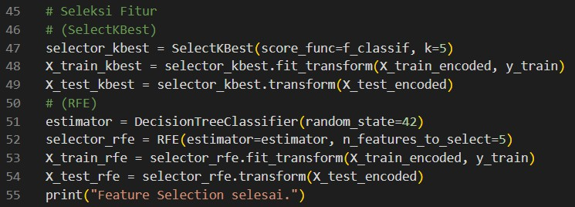

Sesuai soal, digunakan dua metode seleksi fitur: SelectKBest dan RFE (Recursive Feature Elimination). SelectKBest memilih 5 fitur terbaik berdasarkan uji statistik ANOVA F-value, sedangkan RFE memilih 5 fitur terbaik secara iteratif menggunakan estimator Decision Tree.

Resampling
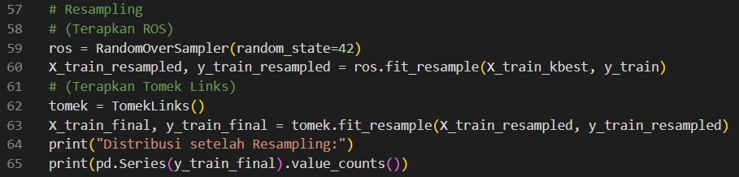

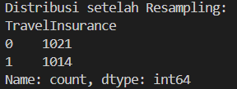
Dataset ini memiliki ketidakseimbangan kelas (kelas 0 lebih banyak daripada kelas 1). Untuk mengatasinya, diterapkan Random Over Sampling (ROS) untuk menambah sampel kelas minoritas, dilanjutkan dengan Tomek Links untuk membersihkan sampel yang tumpang tindih (borderline) antar kelas. Resampling hanya dilakukan pada data training.

Training Model
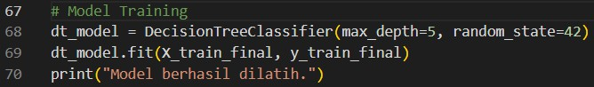

Model klasifikasi yang digunakan adalah Decision Tree Classifier. Model dilatih menggunakan data training yang sudah melalui tahap resampling (X_train_final, y_train_final). Parameter max_depth=5 digunakan untuk mencegah overfitting.

Testing dan Evaluasi
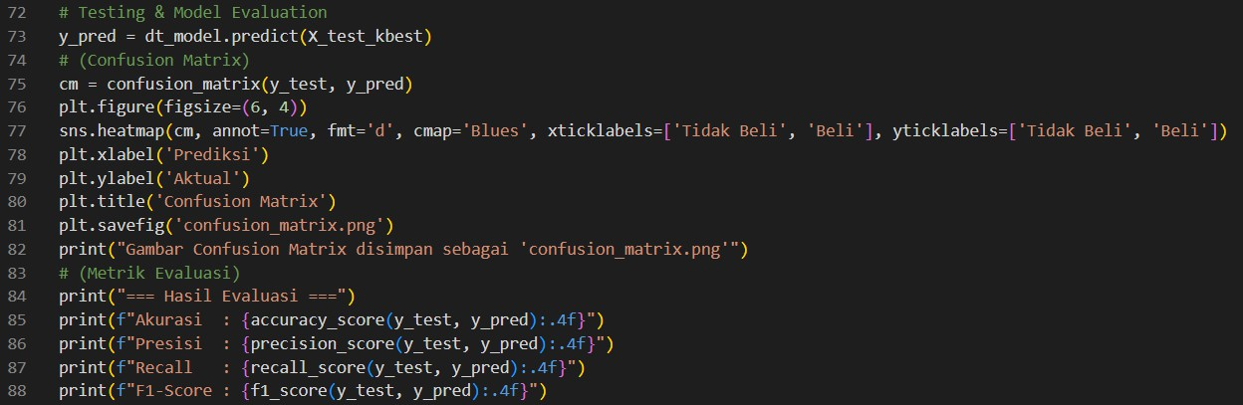

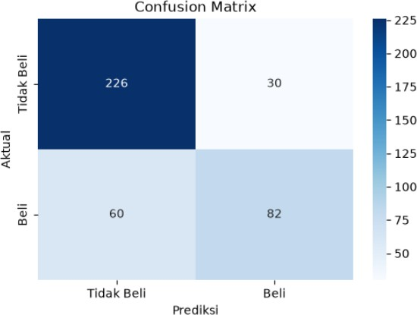
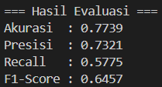
Model diuji menggunakan data testing (X_test_kbest) untuk melihat performanya. Evaluasi dilakukan dengan menghitung Confusion Matrix dan metrik Akurasi, Presisi, Recall, dan F1-Score.
Confusion Matrix divisualisasikan menggunakan heatmap untuk mempermudah interpretasi.

KESIMPULAN
Berdasarkan hasil implementasi dan evaluasi model Decision Tree untuk prediksi pembelian asuransi perjalanan, dapat disimpulkan bahwa:
  - Tahapan preprocessing, transformasi Min-Max, seleksi fitur (SelectKBest & RFE), dan resampling (ROS & Tomek Links) berhasil diterapkan sesuai dengan alur flowchart.
  - Model Decision Tree yang dilatih mampu memprediksi pembelian asuransi perjalanan dengan nilai Akurasi sebesar [Masukkan Angka Akurasi Kamu], Presisi [Masukkan Angka], Recall [Masukkan Angka], dan F1-Score [Masukkan Angka].
  - Teknik resampling ROS dan Tomek Links terbukti membantu model dalam mengenali kelas minoritas (nasabah yang membeli asuransi), yang terlihat dari nilai Recall dan F1-Score yang cukup baik.

LAMPIRAN
Link Dataset: https://www.kaggle.com/datasets/tejashvi14/travel-insurance-prediction-data
File Kode: uts_kode_d.py

